Материально-техническое обеспечение образовательной деятельности

Материально-техническое обеспечение
Материально-техническое обеспечение и оснащенность образовательного процесса в МБОУ Верхнеобливской ООШ.
В школе функционируют 10 учебных кабинетов (из них 3 кабинета в начальной школе), спортзал, столовая, пришкольный участок, школьная библиотека (фонд библиотеки имеет художественную и учебную литературу), музейная комната. На пришкольном участке оборудованы игровые площадки.
№ п/п | кабинет | назначение | Подключение к Интернет и локальной сети | оснащение
1 | Кабинет информатики | Теория/практика | да | Кабинет информатики
2 | Кабинет математики | Теория | да | Кабинет математики
3 | Кабинет начальных классов | Теория/практика | да | Кабинет начальных классов3
4 | Кабинет начальных классов | Теория/практика | да | Кабинет начальных классов4
5 | Кабинет истории и обществознания | Теория | да | Кабинет истории и обществознания
6 | Кабинет начальных классов | Теория/практика | да | Кабинет начальных классов3
7 | Кабинет физики | Теория/практика | да | Кабинет физики
8 | Кабинет русского языка и литературы | Теория | да | Кабинет русского языка и литературы
9 | Кабинет иностранного языка | Теория | да | Кабинет русского языка и литературы
10 | Кабинет химии | Теория/практика | да | Кабинет химии
О библиотеке.
Площадь библиотеки-46,6 кв.м.
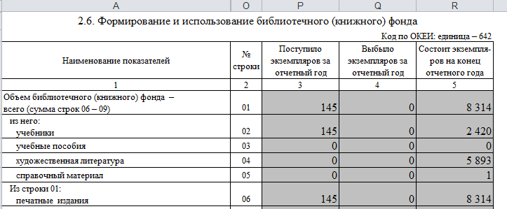
Кабинет подключен к локальной сети и Интернет.
Нормативные документы о библиотечном деле
- Федеральный закон «Об образовании в Российской Федерации» N 273-ФЗ от 29 декабря 2012 года с изменениями 2020 года
- Приказ Министерства просвещения Российской Федерации от 20.05.2020 № 254 «Об утверждении федерального перечня учебников, допущенных к использованию при реализации имеющих государственную аккредитацию образовательных программ начального общего, основного общего, среднего общего образования организациями, осуществляющими образовательную деятельность»
- Федеральный закон от 29.12.2010 N 436-ФЗ (ред. от 31.07.2020) «О защите детей от информации, причиняющей вред их здоровью и развитию»
- Федеральный закон от 25 июля 2002 г. N 114-ФЗ «О противодействии экстремистской деятельности»
- Федеральный закон «О библиотечном деле» от 29.12.1994 N 78-ФЗ (ред. от 01.05.2019)
Об объекте спорта.
В школе функционирует спортивный зал. Площадь зала- 162 кв.м.
Спортивный зал школы оснащен оборудованием, позволяющим проводить уроки физической культуры в соответствии с учебным планом.
Оснащение спортзала.
Об условиях питания обучающихся.
В школе имеется столовая на 50 посадочных мест.
Более подробно о питание обучающихся можно посмотреть в разделе горячее питание.
Об электронных образовательных ресурсах, к которым обеспечивается доступ обучающихся, в том числе:
О сторонних электронных образовательных и информационных ресурсах
- Министерство науки и высшего образования Российской Федерации (https://minobrnauki.gov.ru/)
- Министерство просвещения Российской Федерации (https://edu.gov.ru/)
- Федеральный портал «Российское образование» (http://www.edu.ru/)
- Информационная система «Единое окно доступа к образовательным ресурсам» (http://window.edu.ru/)
- Единая коллекция цифровых образовательных ресурсов (http://school-collection.edu.ru/)
- Федеральный центр информационно-образовательных ресурсов (http://fcior.edu.ru/)
- Каталог образовательных ресурсов сети Интернет
- Образовательные ресурсы сети интернет (каталог 1)
- Образовательные ресурсы сети интернет (каталог 2)
- Образовательные ресурсы сети интернет (каталог 3)
- 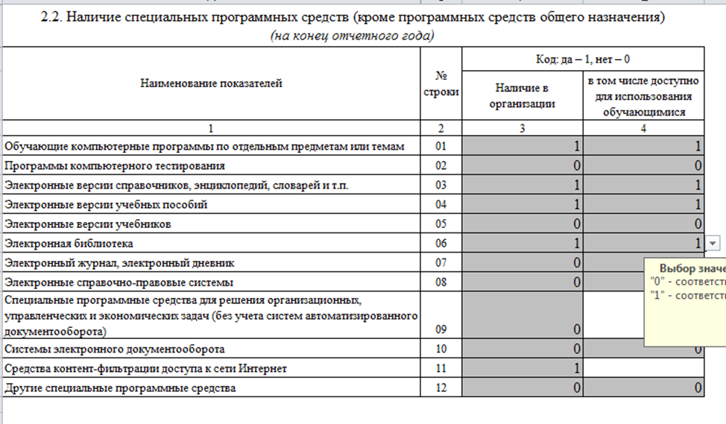
О собственных электронных образовательных и информационных ресурсах
Ссылка на школьный сайт: https://uglegorsk.obr-tacin.ru/
О доступе к информационным системам и информационно-телекоммуникационным сетям
Все компьютеры подключены к локальной сети с выходом в интернет. Фильтрацию интернет контента обеспечивает провайдер ПАО «Ростелеком»
Провайдер интернет-услуг | Скорость сети
ПАО «Ростелеком» | до 100 Мбит/с
Локальная сеть школы | Скорость сети
Каждое рабочее место учителя имеет доступ  к локальной вычислительной сети школы с доступом в интернет | до 100 Мбит/с
В школе постоянно проводится работа по созданию оптимальных условий безопасного функционирования образовательного учреждения:
- установлена тревожная кнопка; видеонаблюдение, голосовое оповещение
- школа подключена к единой диспетчерской службе - 01;
- школа оснащена средствами пожаротушения;
- здание оборудовано автоматической пожарной сигнализацией;
- имеются световые указатели запасных выходов, план эвакуации;
- своевременно проводятся замеры сопротивления изоляции.

